***ESERCIZI TRIGONOMETRIA - ANGOLI***

1. *Supponendo di conoscere l’angolo , ricavare le formule per ricavare  e  nei seguenti casi.*

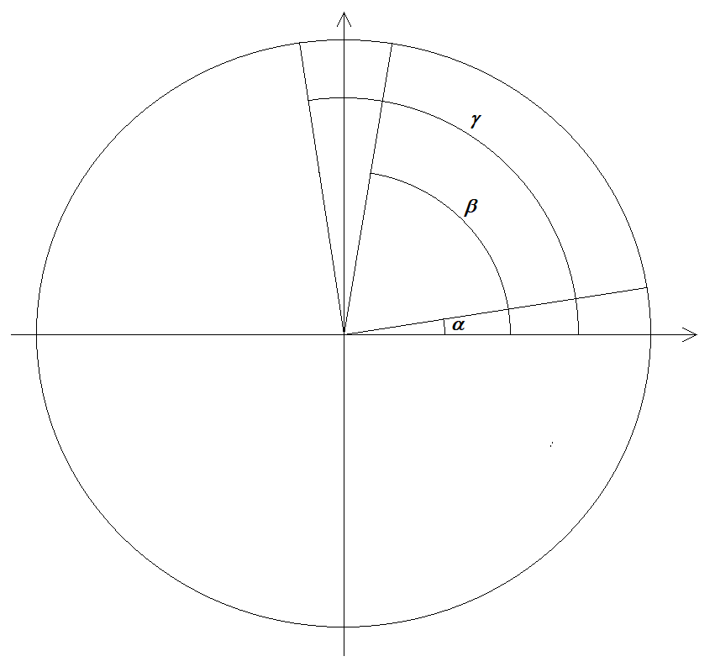

*Figura 1*

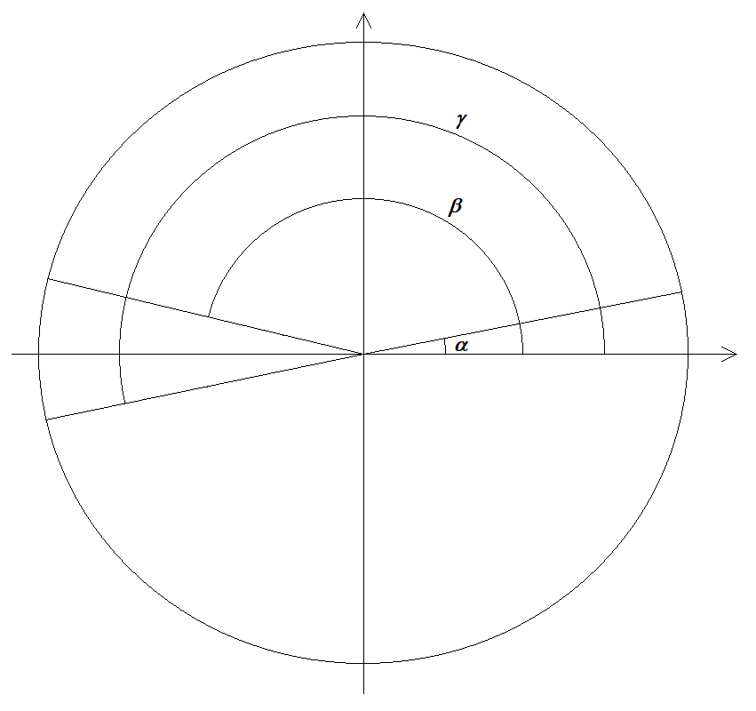

*Figura 2*

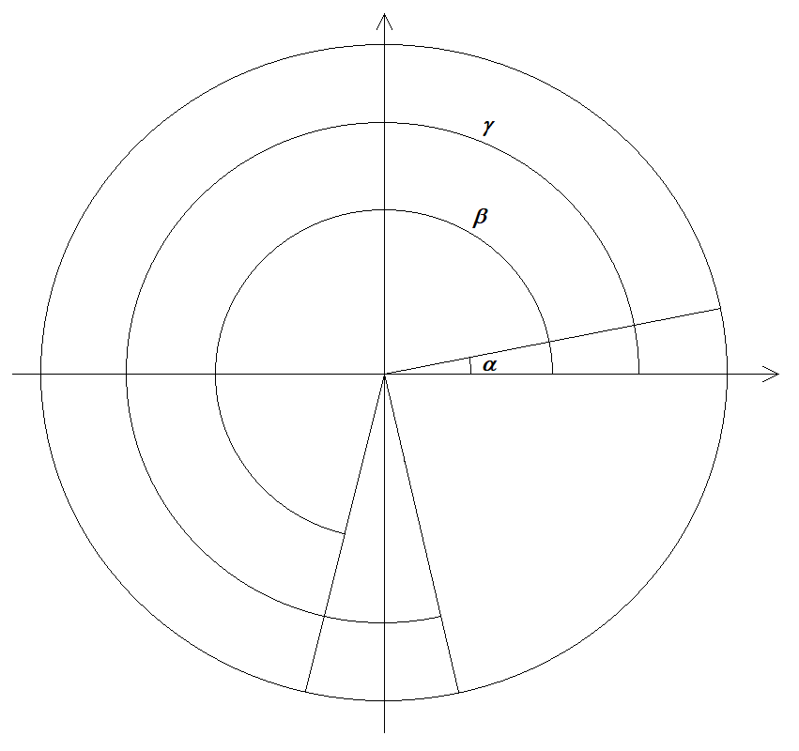

*Figura 3*

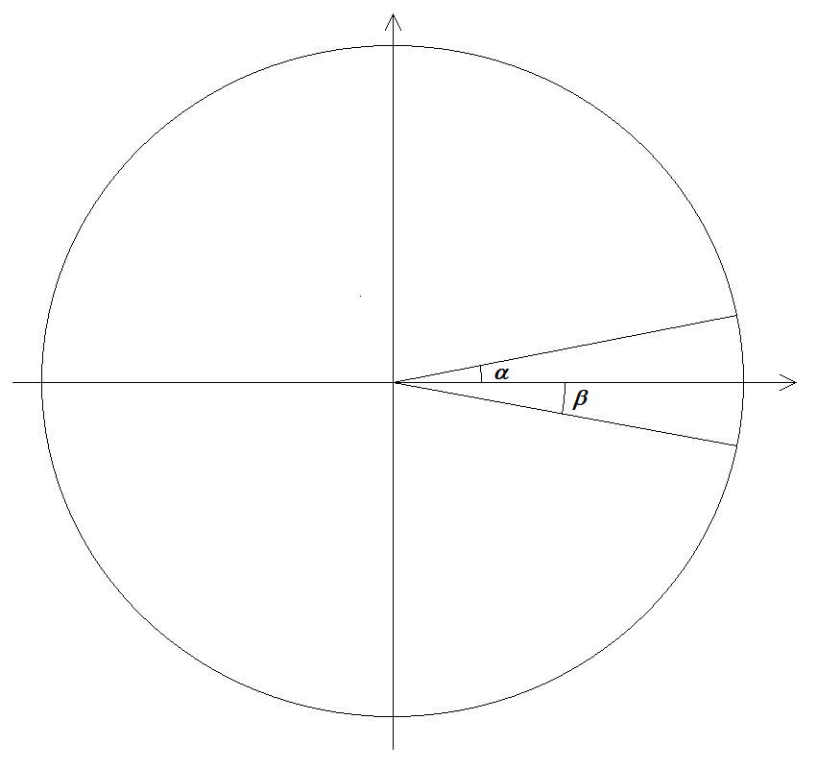

*Figura 4*

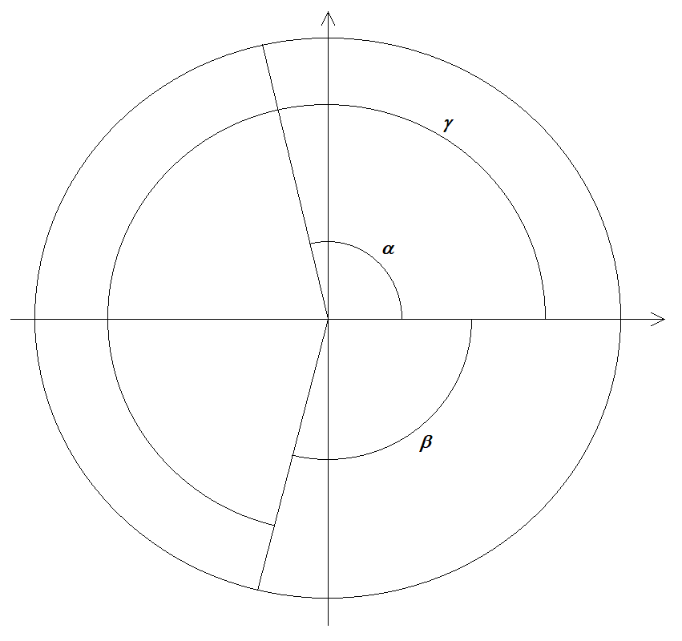

*Figura 5*